**Obec PŘÍŠOVICE**

**Zastupitelstvo obce Příšovice**

**Obecně závazná vyhláška obce Příšovice**

**o místním poplatku za povolení k vjezdu s motorovým   
vozidlem do vybraných míst a částí měst**

Zastupitelstvo obce Příšovice se na svém zasedání dne 06.12.2023 usneslo vydat na základě § 14 zákona č. 565/1990 Sb., o místních poplatcích, ve znění pozdějších předpisů (dále jen „zákon o místních poplatcích“), a v souladu s § 10 písm. d)   
a § 84 odst. 2 písm. h) zákona č. 128/2000 Sb., o obcích (obecní zřízení), ve znění pozdějších předpisů, tuto obecně závaznou vyhlášku (dále jen „vyhláška“):

Čl. 1

Úvodní ustanovení

1. Obec Příšovice touto vyhláškou zavádí místní poplatek za povolení k vjezdu s motorovým vozidlem do vybraných míst a částí měst (dále jen „poplatek“).
2. Správcem poplatku je obecní úřad Příšovice.[1]

Čl. 2

Předmět poplatku a poplatník

1. Poplatek se vybírá za povolení k vjezdu s motorovým vozidlem do vybraných míst a částí obce Příšovice (dále jen „vybraná místa“), do kterých je jinak vjezd zakázán příslušnou dopravní značkou.[2]
2. Poplatek platí fyzická nebo právnická osoba, které bylo vydáno povolení k vjezdu s motorovým vozidlem do vybraných míst (dále jen „poplatník“).[3]

Čl. 3

Vybraná místa

Vybraná místa podléhající poplatku, do kterých je jinak vjezd zakázán příslušnou dopravní značkou, se vymezují takto:

* 1. ,,**Zákaz vjezdu všech vozidel**“ pod kterou je umístěna dodatková tabulka s textem ,,**Mimo vozidel s povolením obce Příšovice**“ a dodatkové tabule s textem „**Cyklistům vjezd povolen“:** směrem k areálu jachtařského klubu u Písečáku – oblast definovaná v mapě bod A) viz. Příloha č. 1
  2. ,,**Zákaz vjezdu všech vozidel**“ pod kterou je umístěna dodatková tabulka s textem ,, **Mimo vozidel s povolením obce Příšovice**“ a dodatkové tabule s textem „**Cyklistům vjezd povolen“:** směrem do hasičského areálu za Velkým Písečákem – oblast definovaná v mapě bod B) viz. Příloha č. 1

Čl. 4

Ohlašovací povinnost

1. Poplatník je povinen podat správci poplatku ohlášení nejpozději při podání žádosti o povolení k vjezdu; údaje uváděné v ohlášení upravuje zákon.[4]
2. Dojde-li ke změně údajů uvedených v ohlášení, je poplatník nebo plátce povinen tuto změnu oznámit do 15 dnů ode dne, kdy nastala.[5]

Čl. 5

Sazba poplatku

1. Sazba poplatku činí:
   1. za vozidlo za každý započatý den 20 Kč,
   2. paušální částka za vozidlo za *kalendářní týden*  100 Kč,
   3. paušální částka za vozidlo za *kalendářní rok* 500 Kč,
2. Volbu placení poplatku paušální částkou včetně výběru varianty paušální částky sdělí poplatník správci poplatku v rámci ohlášení dle čl. 4 odst. 1.

Čl. 6

Splatnost poplatku

1. Poplatek podle čl. 5 odst. 1 písm. a) je splatný současně s vydáním povolení.
2. Poplatek stanovený paušální částkou je splatný současně s vydáním povolení.

Čl. 7

Osvobození a úlevy

1. Poplatek neplatí fyzické osoby přihlášené nebo vlastnící nemovitosti ve vybraném místě, osoby jim blízké, manželé těchto osob a jejich děti, a dále osoby, které ve vybraném místě užívají nemovitost k podnikání nebo veřejné prospěšné činnosti nebo osoby, které jsou držiteli průkazu ZTP nebo ZTP/P a jejich průvodci.[6]
2. V případě, že poplatník nesplní povinnost ohlásit údaj rozhodný pro osvobození nebo úlevu ve lhůtách stanovených touto vyhláškou nebo zákonem, nárok na osvobození nebo úlevu zaniká.[7]

Čl. 8

Přechodné a zrušovací ustanovení

1. Poplatkové povinnosti vzniklé před nabytím účinnosti této vyhlášky se posuzují podle dosavadních právních předpisů.
2. Zrušuje se obecně závazná vyhláška č. 2/2022, o místním poplatku za povolení k vjezdu s motorovým vozidlem do vybraných míst a částí města ze dne 14.12.2022.

Čl. 9

Účinnost

Tato vyhláška nabývá účinnosti dnem 01.01.2024.

*................................... ...................................*

Ing. František Drbohlav v.r. Jan Košek DiS. v.r.

starosta místostarosta

**Příloha č. 1 – Zákres zpoplatněného území**

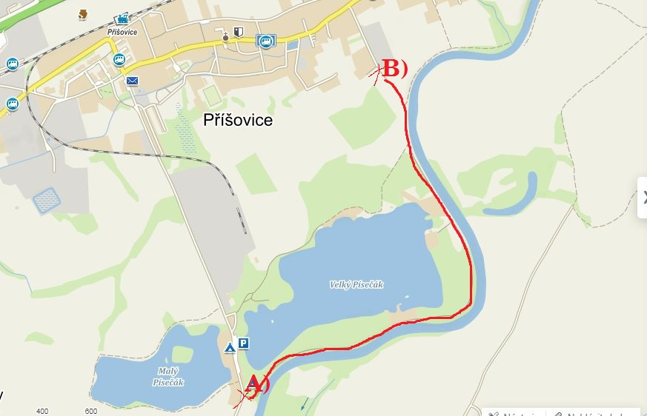

1. § 15 odst. 1 zákona o místních poplatcích
2. § 10 odst. 2 zákona o místních poplatcích
3. § 10 odst. 1 zákona o místních poplatcích
4. § 14a odst. 1 a 2 zákona o místních poplatcích; v ohlášení poplatník uvede zejména své identifikační údaje a skutečnosti rozhodné pro stanovení poplatku
5. § 14a odst. 4 zákona o místních poplatcích
6. § 10 odst. 1 věta druhá a třetí zákona o místních poplatcích
7. § 14a odst. 6 zákona o místních poplatcích